|  |  |
| --- | --- |
| Группа М3219 | К работе допущен |
| Студент Баженова Мария, Сливкин Артем | Работа выполнена |
| Преподаватель | Отчет принят |

**Рабочий протокол и отчет по  
лабораторной работе № 1.04**

Исследование равноускоренного вращательного движения (маятник Обербека)

1. Цель работы.

1.Проверка основного закона динамики вращения.

2. Проверка зависимости момента инерции от положения масс относительно оси вращения.

2. Задачи, решаемые при выполнении работы.

1. Измерение времени падения груза при разной массе груза и раз- ном положении утяжелителей на крестовине.

2. Расчёт ускорения груза, углового ускорения крестовины и мо- мента силы натяжения нити.

3. Расчёт момента инерции крестовины с утяжелителями и момен- та силы трения.

4. Исследование зависимости момента силы натяжения нити от уг- лового ускорения. Проверка основного закона динамики вращения.

5. Исследование зависимости момента инерции от положения масс относительно оси вращения. Проверка теоремы Штейнера.

3. Объект исследования.

Равноускоренное вращательное движение, основной закон динамики вращения.

4. Метод экспериментального исследования.

Проведение многократных косвенных и прямых измерений времени опускания грузов различных масс, связанных со ступицей крестовины, в зависимости от положения утяжелителей на осях крестовины.

5. Рабочие формулы и исходные данные.

6. Измерительные приборы.

|  |  |  |  |  |
| --- | --- | --- | --- | --- |
| *№ п/п* | *Наименование* | *Тип прибора* | *Используемый диапазон* | *Погрешность прибора* |
| *1* | *Линейка на вертикали* | *цифровой* | *0–700, мм* | *0,5, мм* |
| *2* | *Секундомер цифровой* | *цифровой* | *0–60, с* | *0,0005, с* |

7. Схема установки (*перечень схем, которые составляют Приложение 1*).

8. Результаты прямых измерений и их обработки (*таблицы, примеры расчетов*).

Таблица 1

|  |  |  |  |  |  |  |
| --- | --- | --- | --- | --- | --- | --- |
|  | 1 риска | 2 риска | 3 риска | 4 риска | 5 риска | 6 риска |
| m1 | 5,29 | 6,28 | 7,84 | 8,0 | 8,35 | 10,72 |
| 5,22 | 6,25 | 7,8 | 7,50 | 8,15 | 10,44 |
| 5 5,32 | 6,3 | 7,9 | 7,97 | 8,34 | 10,75 |
| m2 | 3,82 | 4,25 | 5,19 | 5,5 | 5,81 | 7,31 |
| 3,88 | 4,2 | 5 | 5,3 | 5,8 | 7,44 |
| 3,78 | 4,3 | 5,27 | 5,49 | 5,75 | 7,38 |
| m3 | 3,03 | 3,47 | 4,06 | 4,62 | 5,13 | 6,19 |
| 3,02 | 3,5 | 4 | 4,69 | 4,95 | 6,28 |
| 3,03 | 3,45 | 3,98 | 4,65 | 5,1 | 5,91 |
| m4 | 2,59 | 3,03 | 3,5 | 4,1 | 4,25 | 5,06 |
| 2,64 | 3 | 3,72 | 4,04 | 4,44 | 5,22 |
| 2,57 | 3,06 | 3,57 | 4,07 | 4,29 | 5,22 |

9. Расчет результатов косвенных измерений (*таблицы, примеры расчетов*).

Среднее время падения гири для всех масс гири и всех положениях утяжелителей̆ на крестовине

$$t_{ср}= \frac{1}{N}\sum_{i=1}^{N}{t_{i}}= \frac{5,29+5,22+5,32}{3}=5,28с$$

|  |  |  |  |  |  |  |
| --- | --- | --- | --- | --- | --- | --- |
|  | Tср1, c | Tср2, c | Tср3, c | Tср4, c | Tср5, c | Tср6, c |
| m1 | 5,28 | 6,28 | 7,85 | 7,82 | 8,28 | 10,64 |
| m2 | 3,83 | 4,25 | 5,15 | 5,43 | 5,79 | 7,38 |
| m3 | 3,03 | 3,47 | 4,01 | 4,65 | 5,06 | 6,13 |
| m4 | 2,60 | 3,03 | 3,60 | 4,07 | 4,33 | 5,17 |

Ускорение:

$$a= \frac{2h}{t^{2}}= \frac{2*0,7}{{5,28}^{2}}=0,05021 \frac{м}{с^{2}}$$

|  |  |  |  |  |  |  |
| --- | --- | --- | --- | --- | --- | --- |
|  | 1 риска | 2 риска | 3 риска | 4 риска | 5 риска | 6 риска |
| m1 | 0,0502 | 0,0355 | 0,0227 | 0,0229 | 0,0204 | 0,0124 |
| m2 | 0,0956 | 0,0775 | 0,0527 | 0,0475 | 0,0418 | 0,0257 |
| m3 | 0,1528 | 0,1160 | 0,0869 | 0,0647 | 0,0547 | 0,0373 |
| m4 | 0,2071 | 0,1525 | 0,1082 | 0,08451 | 0,07479 | 0,05245 |

Угловое ускорение:

$ε= \frac{2a}{d_{ст}}= \frac{2 *0,0503}{0,046}=2,1862 \frac{рад}{с^{2}}$

|  |  |  |  |  |  |  |
| --- | --- | --- | --- | --- | --- | --- |
|  | 1 риска | 2 риска | 3 риска | 4 риска | 5 риска | 6 риска |
| m1 | 2,1862 | 1,5450 | 0,9886 | 0,9945 | 0,8878 | 0,5380 |
| m2 | 4,1568 | 3,3699 | 2,2920 | 2,06443 | 1,81778814 | 1,1186 |
| m3 | 6,6446 | 5,04553 | 3,7791 | 2,81107 | 2,37738307 | 1,6216 |
| m4 | 9,004373 | 6,6300 | 4,7054 | 3,6746 | 3,2516 | 2,2802 |

Момент силы:

$$M= \frac{md_{ст}}{2}\left(g-a\right)= \frac{0,267*0,046}{2} \left(9,81-0,0503 \right)=0,0599 Н*м$$

|  |  |  |  |  |  |  |
| --- | --- | --- | --- | --- | --- | --- |
|  | 1 риска | 2 риска | 3 риска | 4 риска | 5 риска | 6 риска |
| m1 | 0,05993 | 0,06002 | 0,06010 | 0,06010 | 0,06012 | 0,06016 |
| m2 | 0,1088 | 0,1090 | 0,1093 | 0,1093 | 0,1094 | 0,1096 |
| m3 | 0,1570 | 0,1576 | 0,1581 | 0,1585 | 0,1586 | 0,1589 |
| m4 | 0,2047 | 0,2059 | 0,2068 | 0,2074 | 0,2076 | 0,2080 |

Расстояние до центров утяжелителей, квадрат расстояния, момент инерции утяжелителей:

$R=l_{1}+\left(n-1\right)l_{0}+ \frac{1}{2}b=57+0*25+ \frac{40}{2}=0,077м$

$$R^{2}= {77}^{2}=0,0059 м^{2}$$

|  |  |  |  |  |  |  |
| --- | --- | --- | --- | --- | --- | --- |
| n риски | 1 | 2 | 3 | 4 | 5 | 6 |
| R, м | 0,077 | 0,102 | 0,127 | 0,152 | 0,177 | 0,202 |
| R2, м2 | 0,0059 | 0,0104 | 0,0161 | 0,0231 | 0,0313 | 0,0408 |
| I, кг * м2 | 0,021 | 0,029 | 0,038 | 0,055 | 0,064 | 0,085 |
| MТр, Н*м | 0,017 | 0,014 | 0,021 | 0,001 | 0,001 | 0,015 |

10. Расчет погрешностей измерений (*для прямых и косвенных измерений*).

∆𝑡 = 0,030; 𝑡= ($5,28$ ±0,030); ε*x* = 0,58%; α=0,95

∆𝑎 = 0,00019; 𝑎= ($0,05021$ ± 0,00019); ε*x* = 0,39%; α=0,95.

∆𝜀 = 0,025; 𝜀= ($2,186$ ± 0,025); ε*x* = 1,15%; α=0,95.

∆𝑀 = 0,0007; 𝑀= ($0,0599$ ±0,0007); ε*x* = 1,10%; α=0,95.

Погрешность свободного члена ΔI0 = 0,011 ± 0,0037 кг·м2

Погрешность углового коэффициента Δmут. = 0,45 ± 0,15 кг

11. Графики (*перечень графиков, которые составляют Приложение 2*).

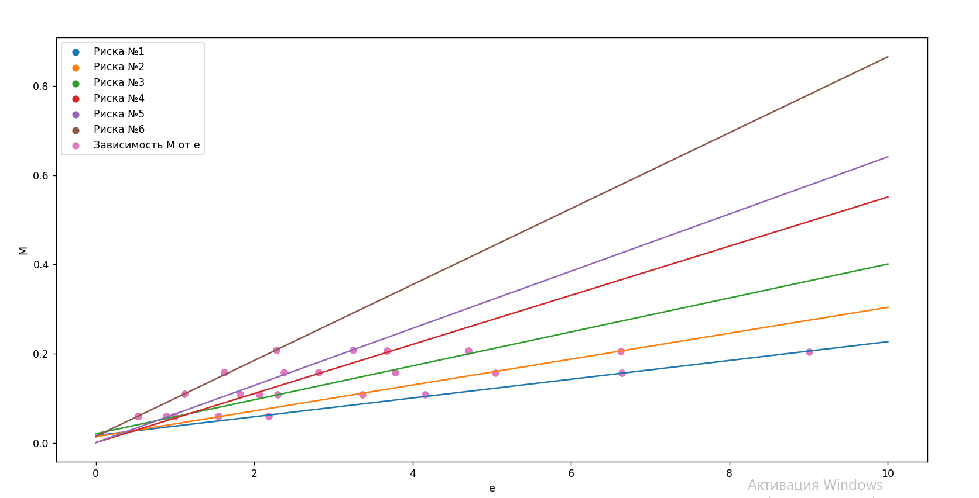

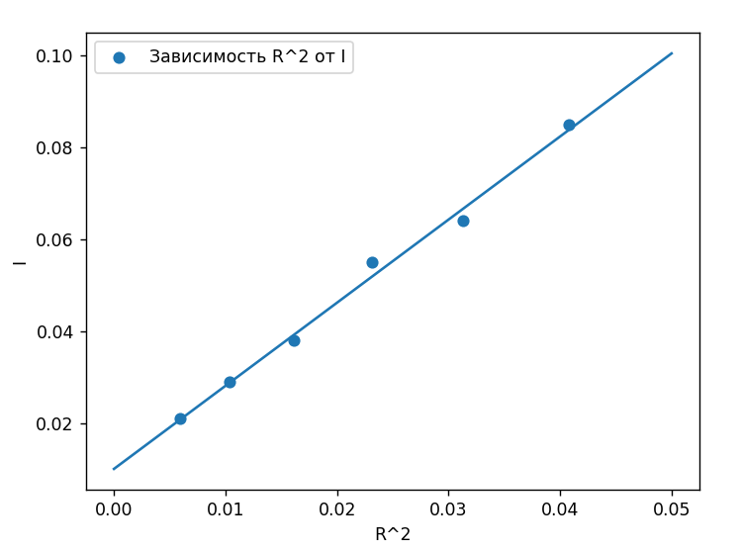

12. Окончательные результаты.

13. Выводы и анализ результатов работы.

Проверили основной закон вращения, (угловое ускорение прямо пропорционально результирующему моменту сил, приложенных к телу и обратно пропорционально моменту инерции тела относительно той же оси вращения). Экспериментально проверили и нашли зависимость момента инерции относительно положения масс относительно оси вращения (момент инерции – масса на квадрат расстояния до оси вращения).

Заявленное значение 𝑚 утяжелителя на крестовине = (408,0 ± 0,5) г почти попадает в найденное при помощи метода наименьших квадратов значение $m_{ут}$ = (0,45 ± 0,15) г.

14. Дополнительные задания.

15. Выполнение дополнительных заданий.

16. Замечания преподавателя (*исправления, вызванные замечаниями преподавателя, также помещают в этот пункт*).

|  |  |
| --- | --- |
| ***Примечание:*** | 1. *Пункты 1-6,8-13 Протокола-отчета* ***обязательны*** *для заполнения.* |
|  | 1. *Необходимые исправления выполняют непосредственно в протоколе-отчете.* |
|  | 1. *При ручном построении графиков рекомендуется использовать миллиметровую бумагу.* |
|  | 1. *Приложения 1 и 2 вкладывают в бланк протокола-отчета.* |